关于《天津市东丽区无瑕氢能科技园东部片区土地征收成片
开发调整方案》公示的公告
按照《中华人民共和国土地管理法》、自然资源部土地征收成片开发标准及本市相关规定，依据东丽区国民经济和社会发展规划、国土空间规划，我区组织编制了《天津市东丽区无瑕氢能科技园东部片区土地征收成片开发方案》，于2024年11月经市政府批准（津规资源函〔2024〕363号）。根据方案实施情况，现需核减部分开发地块，按规定编制了《天津市东丽区无瑕氢能科技园东部片区土地征收成片开发调整方案》（以下简称《调整方案》）。现将《调整方案》核心内容予以公示，公示期5个工作日。如有意见建议，请于2025年6月19日之前将署名意见建议反馈至邮箱ziranziyuan@envirogene.cn。
- 编制原则
成片开发调整范围坚持新发展理念，以人民为中心，注重保护耕地，注重维护农民合法权益，注重节约集约用地，注重生态环境保护，促进当地经济社会可持续发展。
- 基本情况
原方案总面积22.89公顷，拟申请征收集体土地21.08公顷。截至目前，尚未实施征收。受经济环境等因素影响，部分企业因市场环境变化投资意向不明以及资金不足等原因，招商引资项目减少，未能按原计划实施征地，拟核减尚未实施的开发地块15.49公顷，全部为集体土地。调整后情况如下：
《调整方案》包含1个片区，总面积7.40公顷，其中国有土地1.81公顷，集体土地5.59公顷。涉及无瑕街道北大道村和西地村1个街道2个村庄，土地产权明晰，界址清楚。该方案拟申请征收集体土地5.59公顷，全部为建设用地。
三、主要用途及功能
成片开发调整范围内规划地类为工矿用地，其主导功能是工业生产，较方案调整前功能未发生变化。
四、实施计划
本片区拟安排建设项目以工业开发为主，配套建设基础设施类项目。计划在2025至2026年实施项目的土地征收工作。
五、合规性分析
《调整方案》符合东丽区国土空间总体规划、控制性详细规划；符合东丽区国民经济和社会发展第十四个五年规划，本次成片开发调整后，部分实施计划将涉及超过东丽区国民经济和社会发展第十四个五年规划的规划期。区政府承诺与新一轮东丽区国民经济和社会发展规划做好衔接，将调整后的方案内容纳入“十五五”规划；另成片开发相关内容承诺纳入征收当年国民经济和社会发展年度计划。成片开发范围内公益性用地比例为20%；不位于生态保护红线范围内，不位于各级自然保护区，不占永久基本农田，符合城镇开发边界管控规则，涉及天津市绿色生态屏障二级管控区，符合管控要求，不涉及大运河天津段核心监控区。
六、权益保障
片区实施土地征收时，严格落实相关规定，保证土地征收程序依法合规。一是依法开展土地征收社会稳定风险评估工作，充分保障被征收土地农民的知情权、参与权、监督权，明确征地补偿标准，更加公开、透明；二是用地单位提前准备，做好资金筹备工作，保障农民土地补偿费、安置补助费等土地征收资金在征地前保障资金到位；三是各级政府加强对土地补偿专项资金合法使用和适度监管，防止因征地补偿不当而影响被征地农民的切身利益，切实维护被征收土地农民的合法权益，确保被征地农民原有生活水平不降低、长远生计有保障、生活质量有提高。
附图
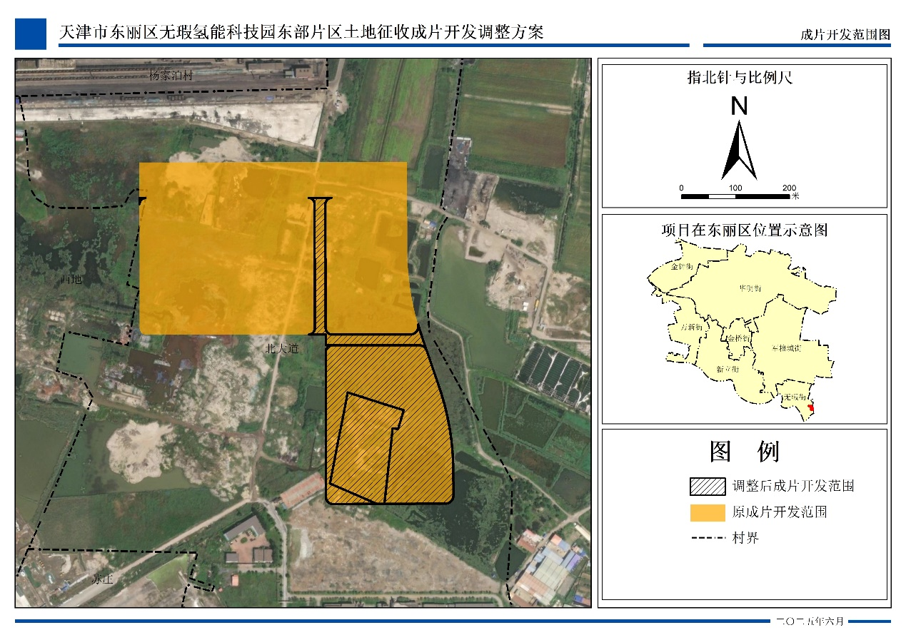
天津东丽经济技术开发区管理委员会
2025年6月12日

